1. Общие сведения о проекте

Кампус – это десктопное приложение, разработанное для автоматизации работы студенческого совета колледжа и вовлечения студентов в активную внеучебную жизнь.

Назначение

Система решает следующие задачи:
- Для студентов – оперативное получение информации о мероприятиях, запись на участие, отслеживание личного рейтинга, просмотр достижений и обратная связь с руководителями направлений.
- Для сотрудников студсовета (руководителей направлений) – управление мероприятиями своего направления, рассмотрение заявок студентов, начисление баллов, редактирование карточки направления и подготовка отчетности.
- Для администратора – управление пользователями, ролями и направлениями.
Основной функционал:
- Авторизация и регистрация с хешированием паролей.
- Разделение прав: студент, руководитель направления.
- Лента мероприятий с фильтрацией по направлениям.
- Запись на мероприятия (с подтверждением руководителем).
- Рейтинг студентов на основе набранных баллов.
- Личный кабинет с редактированием данных и добавлением достижений.
- Панель управления руководителя: CRUD мероприятий, обработка заявок, начисление баллов, редактирование карточки направления.
- Система оповещений об изменениях в мероприятиях и статусе заявок.

2. Применяемые технологии и средства

Компонент | Технология
Среда разработки | Microsoft Visual Studio 2022
Язык программирования | C# (.NET Framework 4.7.2 / .NET 6+)
Платформа для GUI | Windows Presentation Foundation (WPF)
СУБД | Microsoft SQL Server (SSMS)
ORM / Доступ к данным | ADO.NET Entity Framework (Database First)
Хеширование паролей | SHA256 (собственный класс)
Контроль версий | Git

Обоснование выбора
- WPF позволяет создать гибкий интерфейс с разделением на XAML и C#.
- Entity Framework ускоряет разработку и обеспечивает типобезопасную работу с БД.
- SQL Server – надёжная реляционная СУБД, интегрируется с Visual Studio.

3. Обобщённая блок-схема приложения

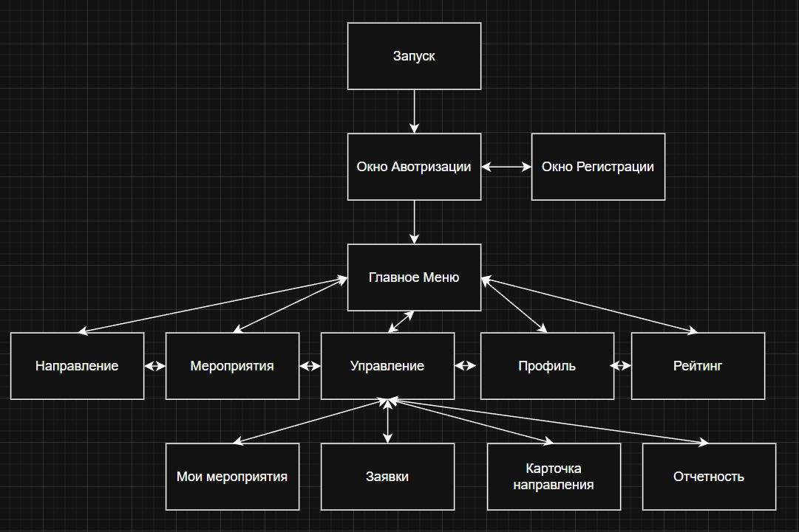
4. Описание интерфейса с примерами скриншотов

Ниже приведено описание ключевых окон. Вместо реальных скриншотов вставьте свои, сделанные в процессе работы.
4.1 Окно авторизации
Назначение: вход в систему для зарегистрированных пользователей.
Элементы:
- Поля ввода: «Логин», «Пароль»
- Кнопки: «Войти», «Регистрация»
- Блок статуса (ошибки/успех)
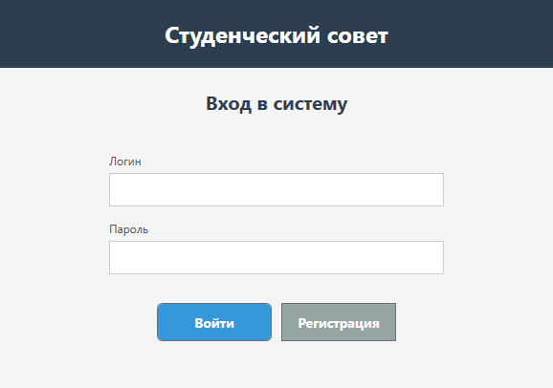
4.2 Главная страница (для студента)
Назначение: приветствие, быстрая информация о ближайшем событии, виджет мотивации.
Элементы:
- Цитата дня (рандомная)
- Виджет «Енот» с баллами и местом в рейтинге (кликабельный)
- Блок «Ближайшее событие»: дата, название, место, бонус, кнопка «Пойду!»
- Лента последних достижений (фото или описание)
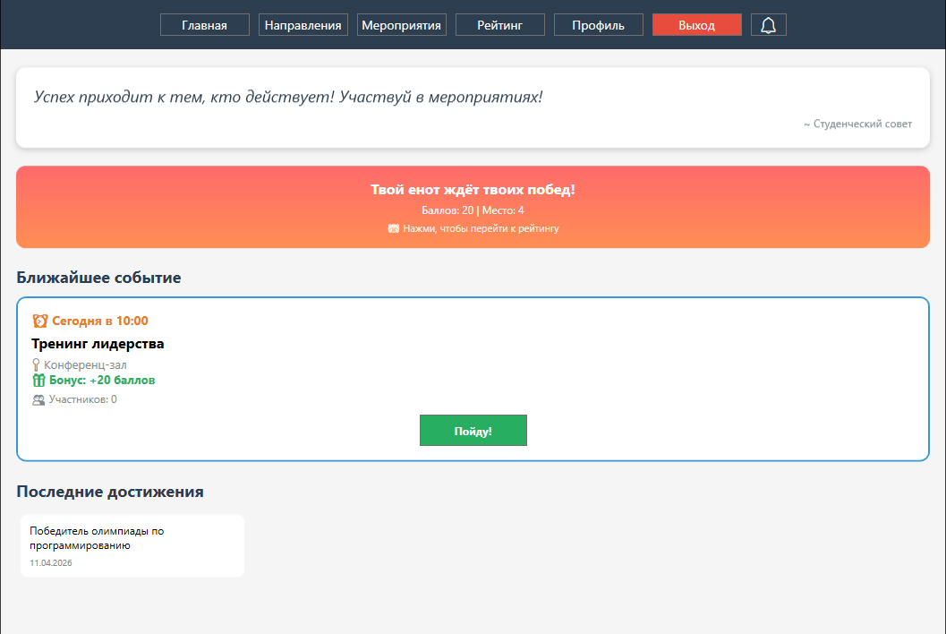
4.3 Страница «Направления»
Назначение: знакомство с 7 направлениями студсовета, контакты руководителей.
Элементы:
- Карточки направлений (иконка, название, описание, ФИО руководителя)
- Клик по карточке открывает детальное окно с приветствием руководителя и кнопками связи (WhatsApp, Telegram).
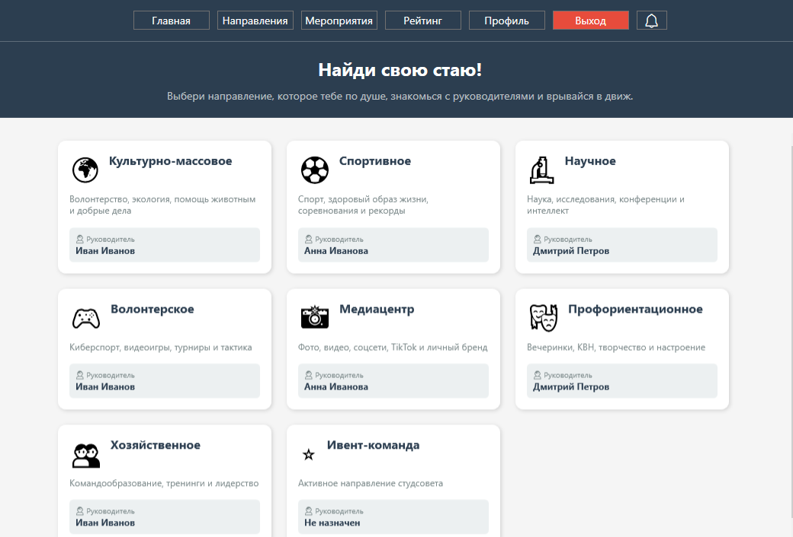
4.4 Страница «Мероприятия»
Назначение: просмотр всех мероприятий с возможностью записи.
Элементы:
- Горизонтальные фильтры по направлениям
- Вертикальная лента карточек (название, дата, место, баллы, количество участников, статус записи)
- Кнопка «Хочу принять участие» → отправляет заявку
- Кнопка «Посмотреть участников» → список подтверждённых студентов
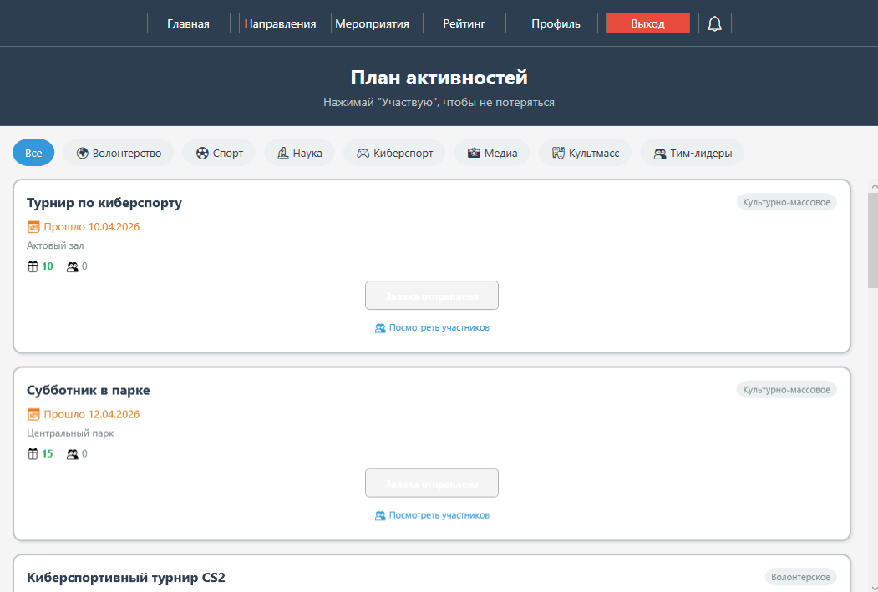
4.5 Страница Рейтинг
Назначение: отображение места студента в общем рейтинге
Элементы:
- Имя студента, место (например, «5 из 547»), общее количество баллов
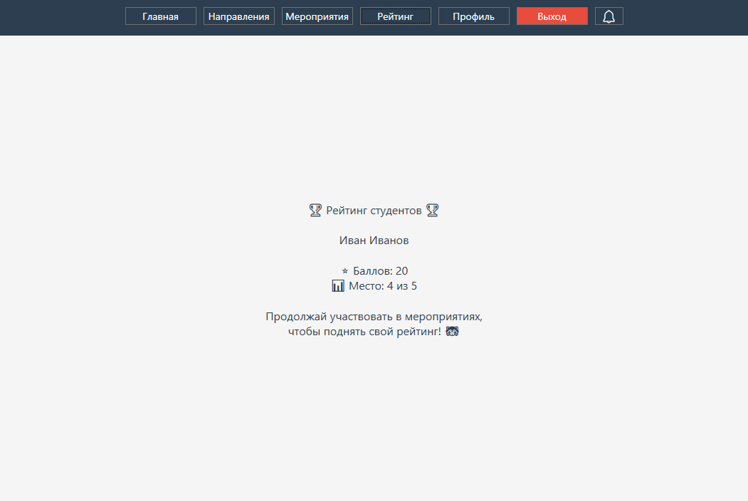
4.6 Личный кабинет (Профиль)
Назначение: редактирование данных, просмотр своих мероприятий и достижений.
Элементы:
- Блок «Личные данные» (ФИО, группа, email, телефон, логин) с возможностью редактирования
- Блок «Мои мероприятия» – раздел «Подтверждённые» и «Ожидают подтверждения»
- Блок «Достижения» – список с возможностью добавить новое (описание + ссылка на фото) и удалить существующее
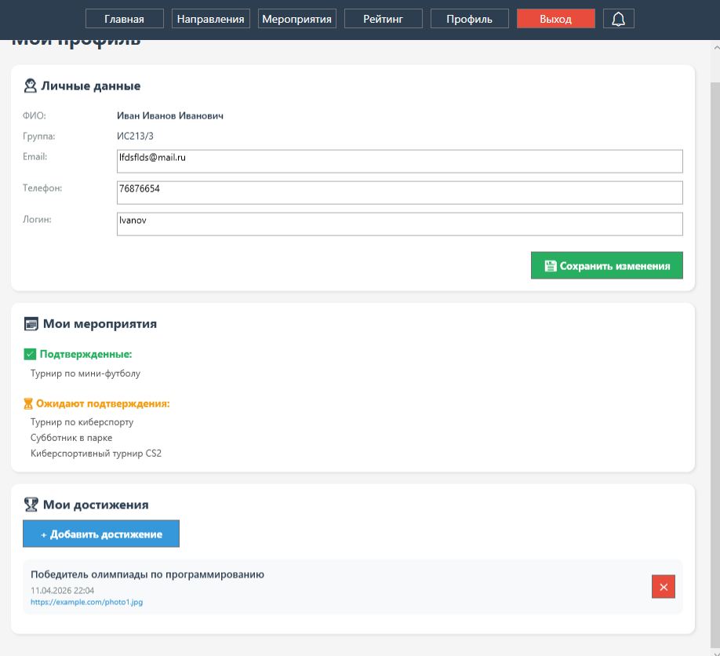
4.7 Панель управления руководителя
Назначение: управление мероприятиями, заявками, карточкой направления.
Элементы (вкладки):
Вкладка «Мои мероприятия»
- Кнопка «Добавить мероприятие»
- Список мероприятий с кнопками редактирования и удаления
- Диалог добавления/редактирования (название, направление, дата, время, место, баллы)
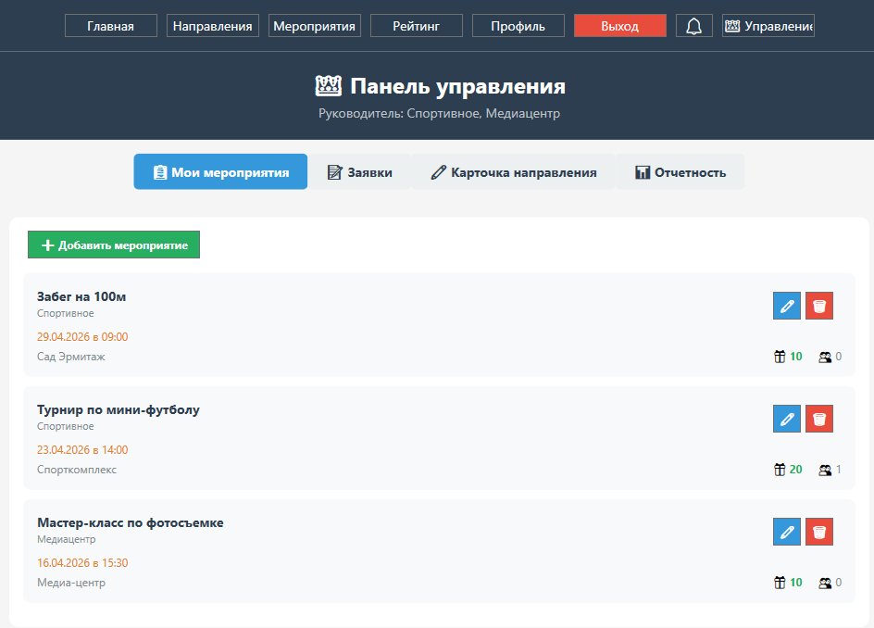
Вкладка «Заявки»
- Выпадающий список мероприятий (фильтр)
- Список заявок с указанием студента, группы, даты подачи, комментария
- Кнопки «Принять» (автоматически начисляет баллы) и «Отклонить»
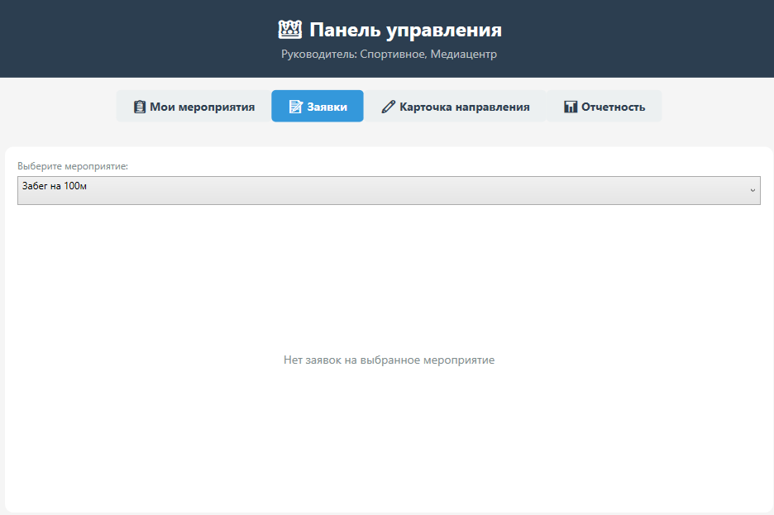
Вкладка «Карточка направления»
- Редактирование названия и описания направления
- Редактирование приветственного сообщения руководителя
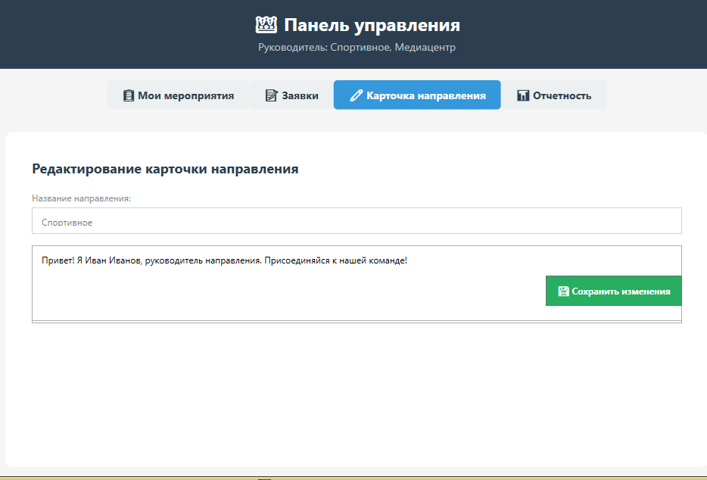
Вкладка «Отчетность»
- Предварительная статистика (количество мероприятий, участников, заявок)
- Заглушка для будущего расширения
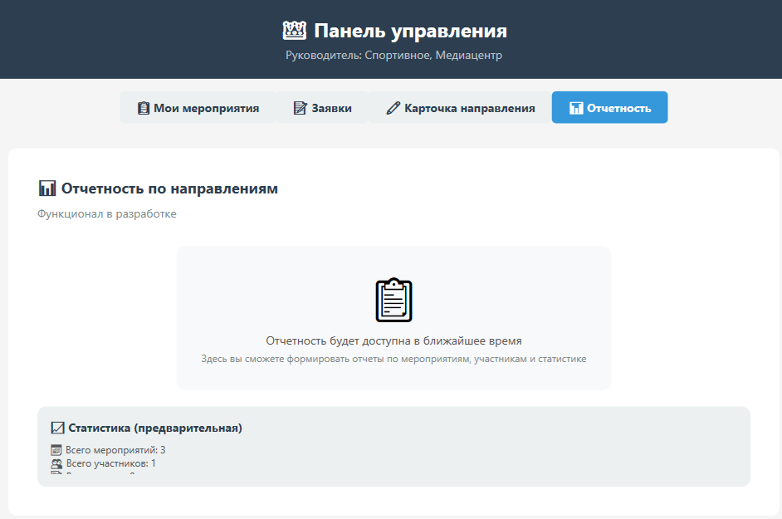

Заключение
Разработанное приложение «StudentCouncilApp» представляет собой полноценную информационную систему для автоматизации работы студенческого совета. Благодаря ролевой модели, удобному интерфейсу и игровым элементам оно повышает вовлечённость студентов во внеучебную деятельность.
Проект реализован с использованием современных технологий .NET и WPF, легко масштабируется и может быть доработан под нужды любого учебного заведения.

